

Sennheiser dévoile le MKH 8018
Un microphone stereo canon haut de gamme, résistant aux conditions climatiques extremes, robuste et d’une precision sonore remarquable. Le MKH 8018 se distingue des micros conventionnels.

Paris, 4 avril 2025 – Sennheiser annonce ce jour le MKH 8018, un microphone canon stéréo compact pensé pour les applications broadcast et cinéma. Ce nouveau modèle haut de gamme vient enrichir la gamme MKH 8000 de microphones électrostatiques RF, reconnue pour sa fiabilité à toute épreuve et sa restitution sonore naturelle, sans coloration hors axe. Léger, précis et polyvalent, le MKH 8018 propose trois modes stéréo commutables : MS, XY large et XY étroit. Le mode MS permet un ajustement fluide de l’image spatiale depuis la console de mixage, tandis que les modes XY sont pré-mixés dans le micro, avec des réglages finement optimisés au fil de nombreux tests. Le MKH 8018 sera présenté au salon NAB sur le stand N1428 du groupe Sennheiser

Le MKH 8018 est un microphone électrostatique RF compact au format canon stéréo, proposant trois modes stéréo commutables : MS, XY large et XY étroit.
« Le MKH 8018 est un modèle d’exception qui vient couronner notre gamme MKH », déclare Kai Lange, chef de produit senior. « Il affiche un bruit propre extrêmement bas et une restitution sonore d’une grande pureté, portée par un excellent rejet hors axe. Sa résistance à l’humidité, sa distorsion minime et sa sortie symétrique flottante sans transformateur illustrent parfaitement les avantages de notre technologie RF, que nous perfectionnons depuis plus de 60 ans. »

Léger, tout-en-un et pensé pour le terrain
Conçu pour être aussi maniable qu’efficace, le MKH 8018 arbore un châssis en aluminium qui réduit considérablement la charge sur une caméra ou une perche. Contrairement aux autres micros modulaires de la gamme 8000, il est intégré en un seul bloc, avec une sortie XLR-5M fixe, un atténuateur -10 dB, plusieurs filtres de réponse en fréquence, et un filtre coupe-bas commutable à 70 Hz (-3 dB) pour une meilleure maîtrise des basses fréquences

Le MKH 8018 a été spécialement conçu pour répondre aux exigences des applications broadcast et cinéma. | 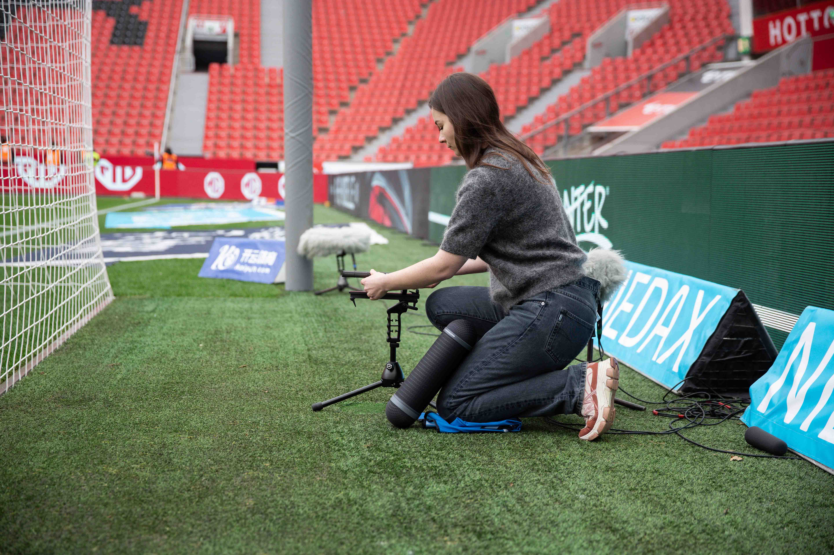

Afin de répondre aux exigences du tournage et de la diffusion, la réponse en fréquence a été délibérément limitée à 40 Hz – 20 kHz. Ce choix permet d’éviter toute surcharge des consoles liée aux fréquences inaudibles ou aux interférences générées par les systèmes de mise au point des objectifs caméra

Une matrice embarquée pour un rendu stereo sur-mesure
Le MKH 8018 offre une image sonore homogène et peut délivrer un signal MS destiné à un traitement en postproduction, ou un signal XY – en mode large ou étroit – directement via sa matrice intégrée, sans nécessiter d’équipement externe. En mode XY large (XY-w), le signal latéral est renforcé, favorisant une ambiance plus enveloppante. En mode XY étroit (XY-n), le signal médian est mis en avant, offrant davantage de directivité.
Le MKH 8018 est livré avec un clip micro MZQ 100, une bonnette en mousse MZW 8018, ainsi qu’un tube de transport fileté en plastique. L’adaptateur caméra MZR 8000 (photo ci-dessous à droite) qui se fixe autour du micro pour une compatibilité optimale avec divers systèmes de montage.

Le microphone canon stéréo électrostatique RF MKH 8018 est livré avec, de gauche à droite : un clip micro MZQ 100, un tube de transport fileté en plastique, une bonnette en mousse MZW 8018, ainsi que l’adaptateur MZR 8000, qui s’enroule autour du micro pour garantir une fixation sûre avec des clips micro plus larges ou des supports camera.

Parmi les accessoires optionnels disponibles : la suspension / poignée pistolet MZS 20-1, la bonnette anti-vent MZW 60-1 et la bonnette poilue MZH 60-1, pour une utilisation en extérieur.
Exemple d’association courante : poignée pistolet / suspension MZS 20-1, bonnette panier et bonnette poilue. | 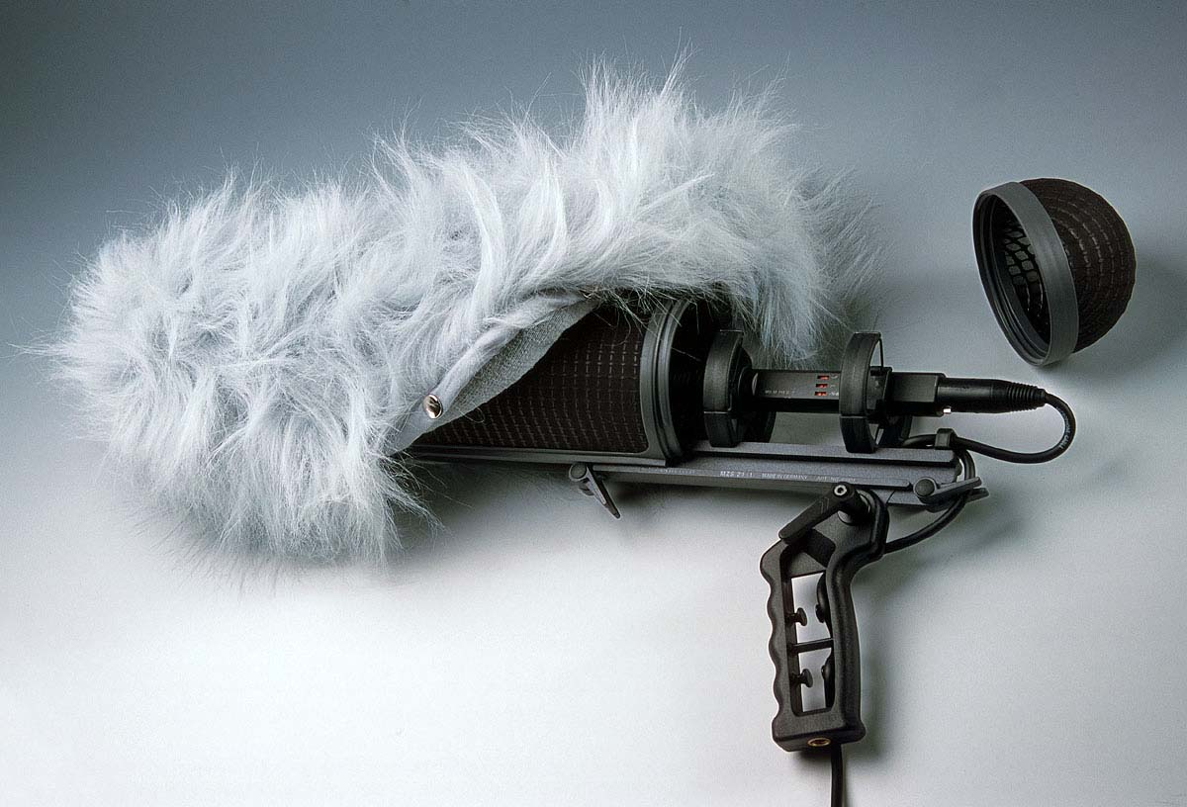

Caractéristiques techniques
Type: Microphone électrostatique RF
Directivité : Canon stéréo (MS, XY large, XY étroit)
Réponse en fréquence : 40 – 20,000 Hz
Filtre coupe-bas (commutable) : -3dB à 70 Hz
Atténuateur (commutable) : -10 dB
Sensibilité :
- Canal M : 56 mV/Pa; -25 dB ref (1V/Pa)
- Canal S : 25 mV/Pa; -32 dB ref (1V/Pa)
- XY étroit : 50 mV/Pa; -26 dB ref (1V/Pa)
- XY large : 32 mV/Pa; -30 dB ref (1V/Pa)
Niveau de bruit equivalent (mesures pondurées A/CCIR) :
- Canal M : 12 dB(A) / 24 dB (CCIR)
- Canal S : 14,5 dB(A) / 25 dB (CCIR)
- XY étroit : 12 dB(A) / 24 dB (CCIR)
- XY large : 13 dB(A) / 25 dB (CCIR)
Impédance nominale à 1 kHz: 430 ohms
Impédance de charge : ≥ 4,7 kΩ
Alimentation fantôme : P48 (selon IEC 61938)
Consommation : 2 x 3.4 mA
SPL max. : > 126 dB
Connecteur: XLR-5M
Poids: 115 g
Dimensions : Ø 22 mm, longueur env. 230 mm
Température de fonctionnement : -10°C à 60°C (14°F to 140°F)
Température de stockage : -20°C à 70°C (-4°F to 158°F)
Humidité relative : 5 to 95%, sans condensation
Un expert des environnements humides, chauds comme froids : le microphone stéréo électrostatique RF MKH 8018. | 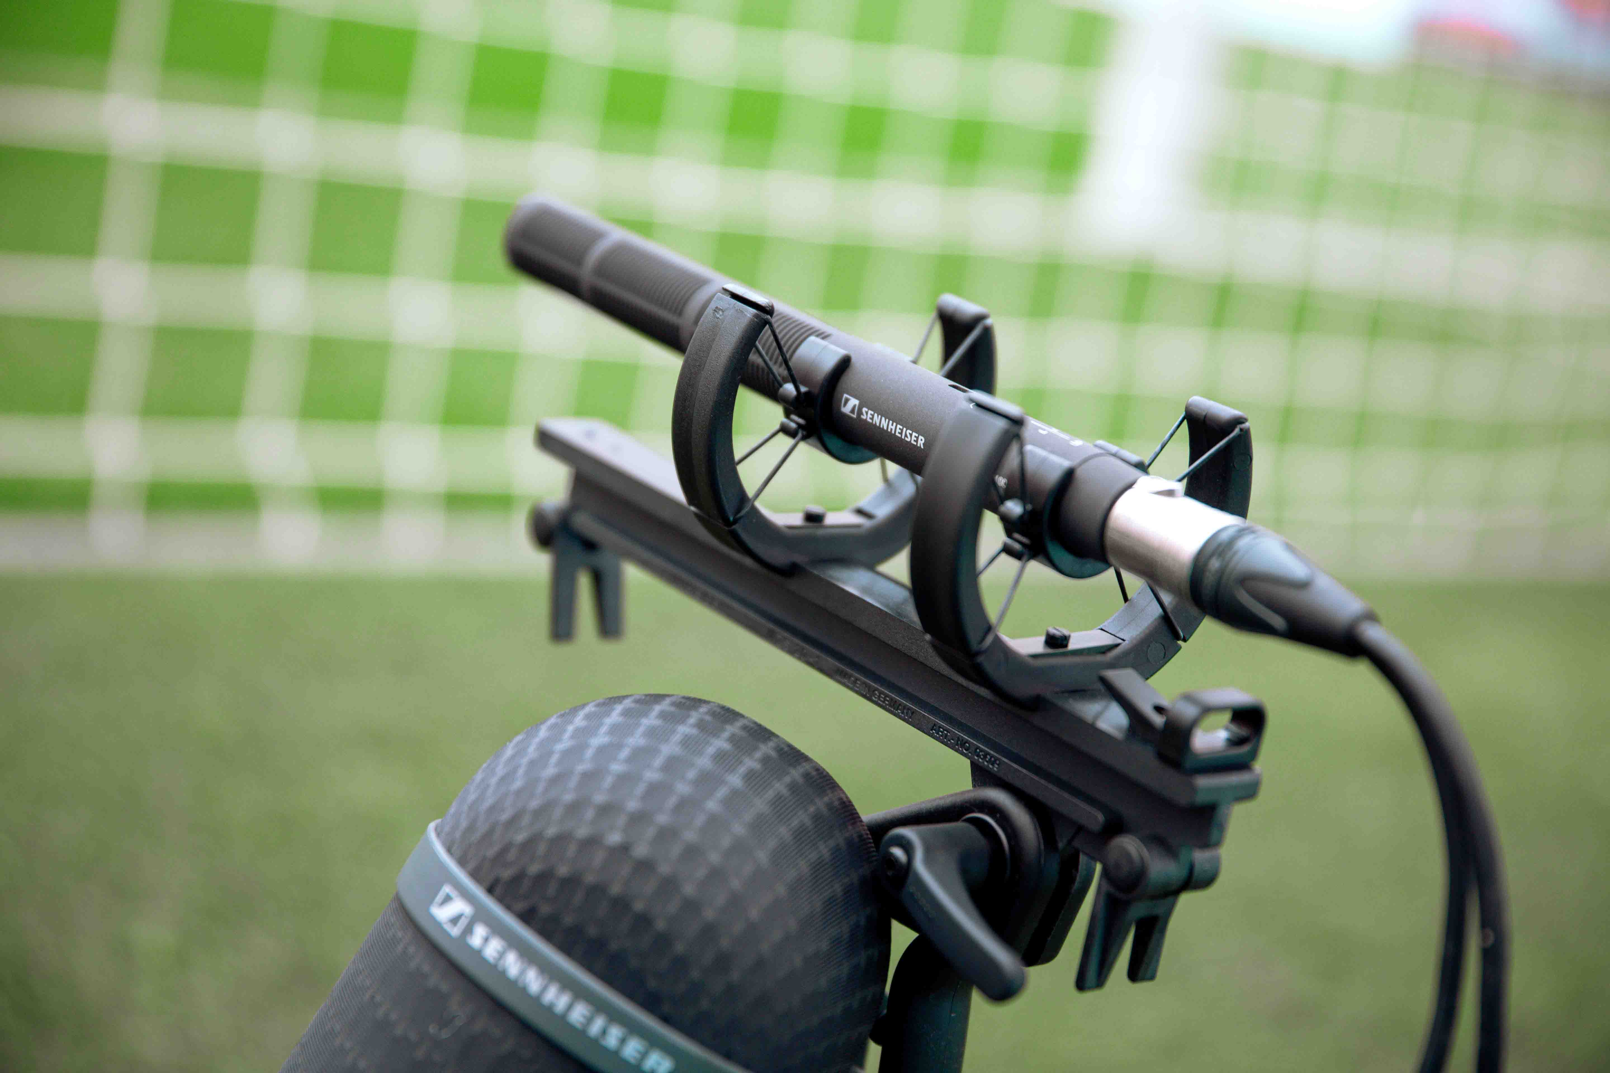
Directivités
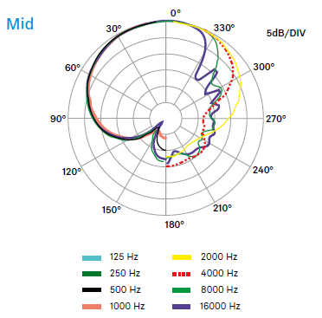 | 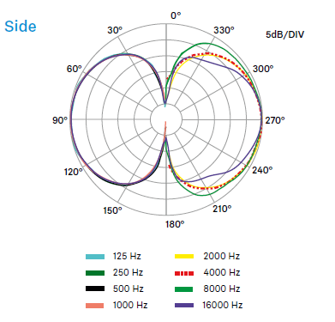

Les images HD sont disponibles via ce lien.

À propos du groupe Sennheiser
Construire l'avenir de l'audio et créer des expériences sonores uniques pour les clients - voilà l'aspiration qui unit les employés du Groupe Sennheiser dans le monde entier. Fondée en 1945, cette entreprise familiale indépendante est aujourd’hui dirigée par la troisième génération, sous la conduite de Dr. Andreas Sennheiser et Daniel Sennheiser. Elle figure parmi les leaders mondiaux de la technologie audio professionnelle. Le groupe Sennheiser comprend notamment Georg Neumann GmbH (Berlin, Allemagne) – spécialiste de l’équipement audio de studio, Dear Reality GmbH (Düsseldorf, Allemagne) – expert en spatialisation sonore binaurale, Ambisonics et multicanal, Merging Technologies SA (Puidoux, Suisse) – spécialiste des systèmes d’enregistrement audio numérique haute résolution.
sennheiser.com | neumann.com | dear-reality.com | merging.com
Contact Local  L’Agence Marie-Antoinette  Julien Vermessen  Tel : 01 55 04 86 44  julien.v@marie-antoinette.fr | Contact Global  Sennheiser electronic GmbH & Co. KG  Valentine Vialis  Communications and Local Coordinator France  Tel : 01 49 87 03 08  valentine.vialis@sennheiser.com

